Bandyövningar

Skridskoövningar
- C-skär. Lyft ej skridskon från isen
- Glidskär (överdrivet långt glid på varje skär)
- Knädopp. Åk genom att doppa omväxlande höger och vänster knä i isen
- Åk omväxlande 3 översteg åt vardera hållet.
- Baklängesåkning
- Slalomåkning. Ihop med skridskorna
- Åk enbent på innerskär
- Åk enbent på ytterskär
- Bubblan. Tryck ifrån kraftigt
- Jämfotahopp
- Urvändning. Inre ben framför det andra
- Övergångar. Framåt 🡪Bakåt, Bakåt 🡪 Framåt. Blicken hela tiden framåt
- Överstegsåkning i cirkel. Försök få ner handen i isen
- Evighetsstafett

Klubbteknik
- Passningar två & två. En framåt, en bakåt
- Nedtagningar. En framåt, en bakåt. Framåtåkande kastar lyra till bakåtåkande. Fokus på hålla klubban vid nedtagning
- Kamp om boll. Två spelare kämpar om att hålla i bollen. Liten yta med ständiga riktningsförändringar. Utmana!
- Utmana konor/däck. Backhand, forehand, Dallas, flipp över, snurrfint
- Dribbla i frislagscirkel. Många samtidigt. Liten yta med ständiga riktningsförändringar. Klubba, klubba. Klubba, klubba, klubba, skridsko.
- Skott

Blandade övningar
- Kamp om boll. Variera konbanorna med hinder att hoppa över, snurra runt etc. Starta baklänges, från knästående etc.
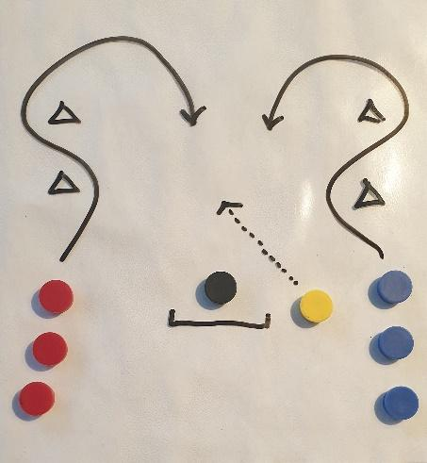
- Ett, två, tre. Alternera genom att låta spelare 1 och/eller 2 följa med i anfall. 2 som släpande forward och/eller 1 på bortre stolpe från höger i bilden. Variera startposition för spelare 3, exempelvis högre upp i banan, åk hemåt och vänd till rättvänd strax innan passningen kommer. Låt 2 börja med bollen och passa till 1 som kommer med fart. 2 kan göra båge bakåt för att möta urvändningen med fart.
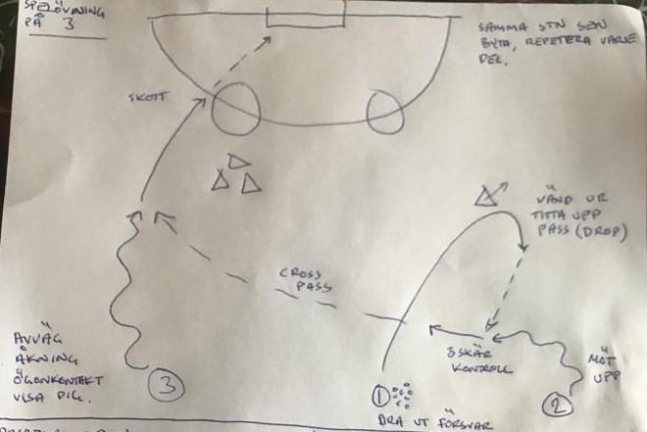
- Passning/anfall. Variera med start baklänges och pass tillbaks till tvåan. Skippa väggpass med tränaren och dribbla koner istället. Låt spelaren som just avslutat agera försvarare.
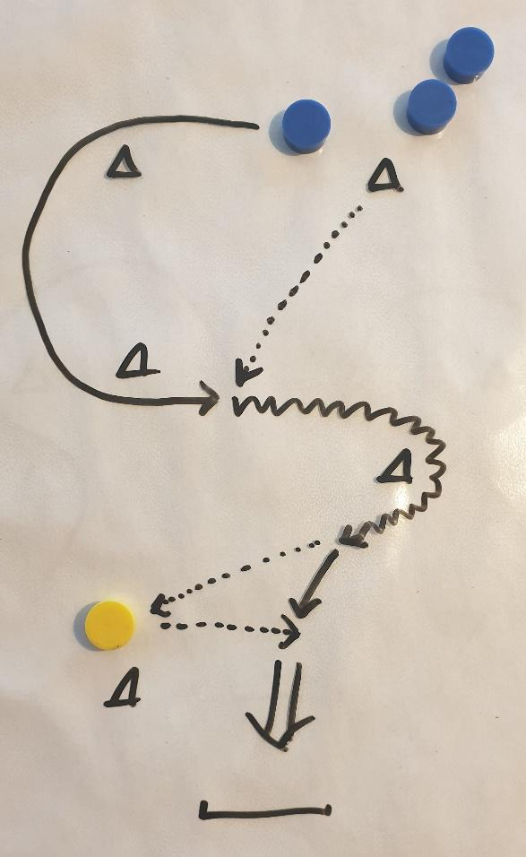
- En mot en på liten plan. Två spelare åt gången mot varandra under 1 minut. Hög intensitet. Använd småmål om det funkar utan att en av spelarna agerar målvakt. Gör annars mål genom att trycka bollen mot motståndarens sarg (bollen träffar sargen med kontakt med klubban). Går inte att stå stilla och agera målvakt.
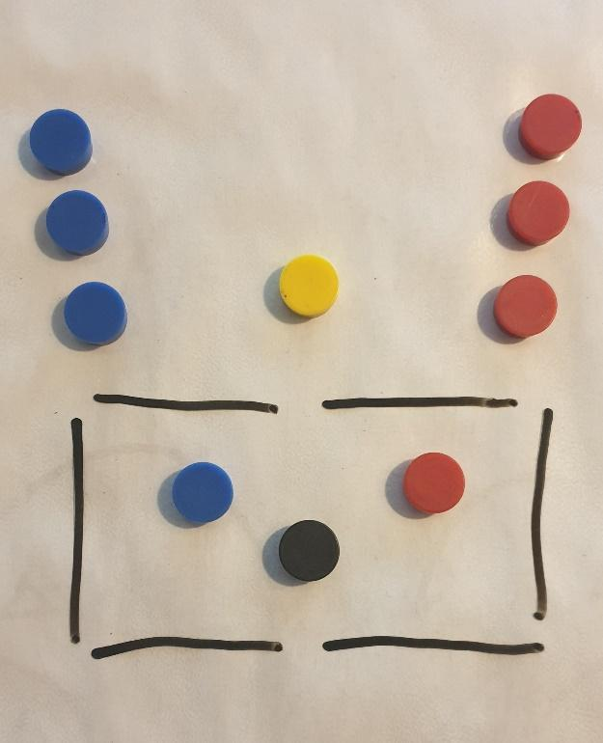
- Många passningar/överlämningar. Ställ upp åtminstone 5 parallella rader med koner. Ev. avslut på mål efter sista konparet. Fokus på tajming, ta längre eller kortare sväng om det behövs.
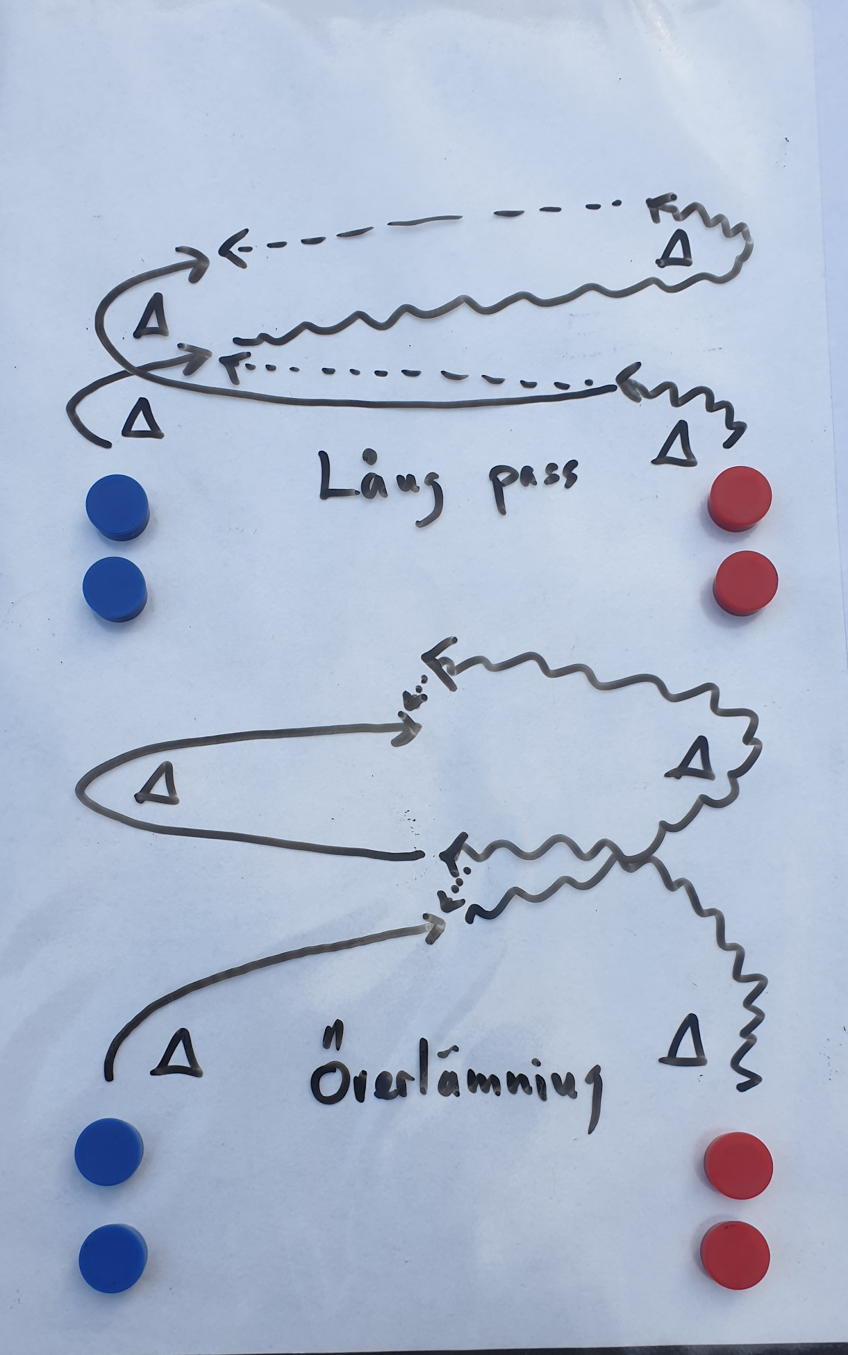
- Specialmatcher.
- Bollhållare får ej lyfta skridskon från isen, bara glida med bollen.
- Utan mål. X passningar i följd ger poäng
- Utan mål. Passning mellan koner ger poäng. Använd gärna flera konpar (2-4)

